常州市雕庄中心小学

校本课程操作手册

课程名称：___七巧板___

任教教师:____庄丽_____

二0二四年九月

雕庄中心小学校本课程规章制度

一、活动前
1．教师提前3分钟到达上课地点，队员准时、坚持参加每次活动。
2．教师做好每次活动的考勤，请假的队员要及时与该生的班主任联系，搞清去向。
3．教师做好课前准备，学生带好所需的学习用品。

二、活动时
1.队员要遵守纪律，按时、认真完成学习任务。
2.队员之间要团结合作、互帮互助、友好相处。

三、活动后
1．要做好教室的清洁打扫。请各校本课程再结合各自的特点，师生共同补充制定具有个性化的制度，其中校本课程岗位设置、优秀社员评选标准不可少。
2.制度定好后，请上传至校园网“学生成长——校本课程工作”栏目

常州市雕庄中心小学校本课程开发纲要
开发的课程名称 | 七巧板 | 教师姓名 | 吉洁
实施对象 | 二（2）、二（3） | 班级规模 | 二（2）39  二（3）40
展示形式 | 视频展示  作品展示  现场展示  其他形式：
课程目标 | 1.重在培养学生的综合能力,要让学生在活动中动脑筋,多思考、多想象、多动口、勤动手，注重教师对学生的引导,鼓励学生勇于实践,大胆创新,独立思考,培养观察、思考和解决问题的能力  2. 让学生感兴趣,重视开发学生的智力,提高学生的能力、素质。培养学生爱学、自觉学、乐于学的好习惯和增强教师自身素质相结合。
课程内容  及实施 | 信息化、数字化时代，掌握更多的数学知识与方法，拓宽学生的视野、增长学生的才智。在生活、生产、社会以及大自然向学生提出许多实际问题的时候，数学会帮学生在关键的时刻做出正确的选择。
课程评价 | (1)学生在学习过程中的表现,如态度、积极性、参与状况等(2)学生学习的成果
请同时将电子稿上传至“学生成长——校本课程工作”栏目
授 课 计 划
序号 | 周次 | 授课内容安排
1 | 2 | 拼英文字母
2 | 3 | 拼英文字母
3 | 4 | 拼英文字母
4 | 5 | 拼英文字母
5 | 7 | 拼数字
6 | 8 | 拼数字
7 | 9 | 拼数字
8 | 10 | 拼人物
9 | 11 | 拼人物
10 | 12 | 拼人物
11 | 13 | 拼动物
12 | 14 | 拼动物
13 | 15 | 拼动物
14 | 16 | 拼动物
15
16
17
18
19
20
请同时将电子稿上传至“学生成长——校本课程工作”栏目
学生出勤情况统计
序号 | 姓名 | 1 | 2 | 3 | 4 | 5 | 6 | 7 | 8 | 9 | 10 | 11 | 12 | 13 | 14 | 15 | 16 | 17 | 18 | 19 | 20
1 | 魏筱雨 | √ | √ | √ | √ | √ | √ | √ | √ | √ | √ | √ | √ | √ | √ | √ | √ | √ | √ | √ | √
2 | 胡佳佳 | √ | √ | √ | √ | √ | √ | √ | √ | √ | √ | √ | √ | √ | √ | √ | √ | √ | √ | √ | √
3 | 吴婉莹 | √ | √ | √ | √ | √ | √ | √ | √ | √ | √ | √ | √ | √ | √ | √ | √ | √ | √ | √ | √
4 | 武孟琳 | √ | √ | √ | √ | √ | √ | √ | √ | √ | √ | √ | √ | √ | √ | √ | √ | √ | √ | √ | √
5 | 刁梓仪 | √ | √ | √ | √ | √ | √ | √ | √ | √ | √ | √ | √ | √ | √ | √ | √ | √ | √ | √ | √
6 | 张雨萌 | √ | √ | √ | √ | √ | √ | √ | √ | √ | √ | √ | √ | √ | √ | √ | √ | √ | √ | √ | √
7 | 代晨妤 | √ | √ | √ | √ | √ | √ | √ | √ | √ | √ | √ | √ | √ | √ | √ | √ | √ | √ | √ | √
8 | 王婉玗 | √ | √ | √ | √ | √ | √ | √ | √ | √ | √ | √ | √ | √ | √ | √ | √ | √ | √ | √ | √
9 | 焦梦晨 | √ | √ | √ | √ | √ | √ | √ | √ | √ | √ | √ | √ | √ | √ | √ | √ | √ | √ | √ | √
10 | 李淑涵 | √ | √ | √ | √ | √ | √ | √ | √ | √ | √ | √ | √ | √ | √ | √ | √ | √ | √ | √ | √
11 | 孟奕彤 | √ | √ | √ | √ | √ | √ | √ | √ | √ | √ | √ | √ | √ | √ | √ | √ | √ | √ | √ | √
12 | 赵雅婷 | √ | √ | √ | √ | √ | √ | √ | √ | √ | √ | √ | √ | √ | √ | √ | √ | √ | √ | √ | √
13 | 于淑婷 | √ | √ | √ | √ | √ | √ | √ | √ | √ | √ | √ | √ | √ | √ | √ | √ | √ | √ | √ | √
14 | 陈一诺 | √ | √ | √ | √ | √ | √ | √ | √ | √ | √ | √ | √ | √ | √ | √ | √ | √ | √ | √ | √
15 | 甘瑾 | √ | √ | √ | √ | √ | √ | √ | √ | √ | √ | √ | √ | √ | √ | √ | √ | √ | √ | √ | √
注：出勤打√，缺勤打×，迟到打 ，旷课打○。
序号 | 姓名 | 1 | 2 | 3 | 4 | 5 | 6 | 7 | 8 | 9 | 10 | 11 | 12 | 13 | 14 | 15 | 16 | 17 | 18 | 19 | 20
16 | 黄檬 | √ | √ | √ | √ | √ | √ | √ | √ | √ | √ | √ | √ | √ | √ | √ | √ | √ | √ | √ | √
17 | 邓诗桦 | √ | √ | √ | √ | √ | √ | √ | √ | √ | √ | √ | √ | √ | √ | √ | √ | √ | √ | √ | √
18 | 曹子青 | √ | √ | √ | √ | √ | √ | √ | √ | √ | √ | √ | √ | √ | √ | √ | √ | √ | √ | √ | √
19 | 张预恩 | √ | √ | √ | √ | √ | √ | √ | √ | √ | √ | √ | √ | √ | √ | √ | √ | √ | √ | √ | √
20 | 刘天一 | √ | √ | √ | √ | √ | √ | √ | √ | √ | √ | √ | √ | √ | √ | √ | √ | √ | √ | √ | √
21 | 蔡雨恒 | √ | √ | √ | √ | √ | √ | √ | √ | √ | √ | √ | √ | √ | √ | √ | √ | √ | √ | √ | √
22 | 李宜轩 | √ | √ | √ | √ | √ | √ | √ | √ | √ | √ | √ | √ | √ | √ | √ | √ | √ | √ | √ | √
23 | 张晨浩 | √ | √ | √ | √ | √ | √ | √ | √ | √ | √ | √ | √ | √ | √ | √ | √ | √ | √ | √ | √
24 | 孙博艺 | √ | √ | √ | √ | √ | √ | √ | √ | √ | √ | √ | √ | √ | √ | √ | √ | √ | √ | √ | √
25 | 洪恩 | √ | √ | √ | √ | √ | √ | √ | √ | √ | √ | √ | √ | √ | √ | √ | √ | √ | √ | √ | √
26 | 胡崇洋 | √ | √ | √ | √ | √ | √ | √ | √ | √ | √ | √ | √ | √ | √ | √ | √ | √ | √ | √ | √
27 | 高进哲 | √ | √ | √ | √ | √ | √ | √ | √ | √ | √ | √ | √ | √ | √ | √ | √ | √ | √ | √ | √
28 | 康旭 | √ | √ | √ | √ | √ | √ | √ | √ | √ | √ | √ | √ | √ | √ | √ | √ | √ | √ | √ | √
29 | 洪子皓 | √ | √ | √ | √ | √ | √ | √ | √ | √ | √ | √ | √ | √ | √ | √ | √ | √ | √ | √ | √
30 | 何士明 | √ | √ | √ | √ | √ | √ | √ | √ | √ | √ | √ | √ | √ | √ | √ | √ | √ | √ | √ | √
注：出勤打√，缺勤打×，迟到打 ，旷课打○。

序号 | 姓名 | 1 | 2 | 3 | 4 | 5 | 6 | 7 | 8 | 9 | 10 | 11 | 12 | 13 | 14 | 15 | 16 | 17 | 18 | 19 | 20
31 | 陈明睿 | √ | √ | √ | √ | √ | √ | √ | √ | √ | √ | √ | √ | √ | √ | √ | √ | √ | √ | √ | √
32 | 艾云豪 | √ | √ | √ | √ | √ | √ | √ | √ | √ | √ | √ | √ | √ | √ | √ | √ | √ | √ | √ | √
33 | 翁金昊 | √ | √ | √ | √ | √ | √ | √ | √ | √ | √ | √ | √ | √ | √ | √ | √ | √ | √ | √ | √
34 | 姚欣楠 | √ | √ | √ | √ | √ | √ | √ | √ | √ | √ | √ | √ | √ | √ | √ | √ | √ | √ | √ | √
35 | 汪博宇 | √ | √ | √ | √ | √ | √ | √ | √ | √ | √ | √ | √ | √ | √ | √ | √ | √ | √ | √ | √
36 | 吴瑾瑜 | √ | √ | √ | √ | √ | √ | √ | √ | √ | √ | √ | √ | √ | √ | √ | √ | √ | √ | √ | √
37 | 王旭 | √ | √ | √ | √ | √ | √ | √ | √ | √ | √ | √ | √ | √ | √ | √ | √ | √ | √ | √ | √
38 | 张书豪 | √ | √ | √ | √ | √ | √ | √ | √ | √ | √ | √ | √ | √ | √ | √ | √ | √ | √ | √ | √
39 | 张俊豪 | √ | √ | √ | √ | √ | √ | √ | √ | √ | √ | √ | √ | √ | √ | √ | √ | √ | √ | √ | √
 |  | √ | √ | √ | √ | √ | √ | √ | √ | √ | √ | √ | √ | √ | √ | √ | √ | √ | √ | √ | √

注：出勤打√，缺勤打×，迟到打 ，旷课打○。

序号 | 姓名 | 1 | 2 | 3 | 4 | 5 | 6 | 7 | 8 | 9 | 10 | 11 | 12 | 13 | 14 | 15 | 16 | 17 | 18 | 19 | 20
1 | 杨欢 | √ | √ | √ | √ | √ | √ | √ | √ | √ | √ | √ | √ | √ | √ | √ | √ | √
2 | 杨梓昕 | √ | √ | √ | √ | √ | √ | √ | √ | √ | √ | √ | √ | √ | √ | √ | √ | √
3 | 孟姝妤 | √ | √ | √ | √ | √ | √ | √ | √ | √ | √ | √ | √ | √ | √ | √ | √ | √
4 | 余思思 | √ | √ | √ | √ | √ | √ | √ | √ | √ | √ | √ | √ | √ | √ | √ | √ | √
5 | 曹馨瑜 | √ | √ | √ | √ | √ | √ | √ | √ | √ | √ | √ | √ | √ | √ | √ | √ | √
6 | 宋子琪 | √ | √ | √ | √ | √ | √ | √ | √ | √ | √ | √ | √ | √ | √ | √ | √ | √
7 | 刘若媱 | √ | √ | √ | √ | √ | √ | √ | √ | √ | √ | √ | √ | √ | √ | √ | √ | √
8 | 朱益洁 | √ | √ | √ | √ | √ | √ | √ | √ | √ | √ | √ | √ | √ | √ | √ | √ | √
9 | 庄芊雅 | √ | √ | √ | √ | √ | √ | √ | √ | √ | √ | √ | √ | √ | √ | √ | √ | √
10 | 王欣儿 | √ | √ | √ | √ | √ | √ | √ | √ | √ | √ | √ | √ | √ | √ | √ | √ | √
11 | 张米诺 | √ | √ | √ | √ | √ | √ | √ | √ | √ | √ | √ | √ | √ | √ | √ | √ | √
12 | 李雨淇 | √ | √ | √ | √ | √ | √ | √ | √ | √ | √ | √ | √ | √ | √ | √ | √ | √
13 | 张家淇 | √ | √ | √ | √ | √ | √ | √ | √ | √ | √ | √ | √ | √ | √ | √ | √ | √
14 | 丁倩雯 | √ | √ | √ | √ | √ | √ | √ | √ | √ | √ | √ | √ | √ | √ | √ | √ | √
15 | 苏晴雪 | √ | √ | √ | √ | √ | √ | √ | √ | √ | √ | √ | √ | √ | √ | √ | √ | √
注：出勤打√，缺勤打×，迟到打 ，旷课打○。

16 | 潘昱彤 | √ | √ | √ | √ | √ | √ | √ | √ | √ | √ | √ | √ | √ | √ | √ | √ | √
17 | 刘语涵 | √ | √ | √ | √ | √ | √ | √ | √ | √ | √ | √ | √ | √ | √ | √ | √ | √
18 | 倪芯甜 | √ | √ | √ | √ | √ | √ | √ | √ | √ | √ | √ | √ | √ | √ | √ | √ | √
19 | 谢昊宇 | √ | √ | √ | √ | √ | √ | √ | √ | √ | √ | √ | √ | √ | √ | √ | √ | √
20 | 徐浩轩 | √ | √ | √ | √ | √ | √ | √ | √ | √ | √ | √ | √ | √ | √ | √ | √ | √
21 | 年恩泽 | √ | √ | √ | √ | √ | √ | √ | √ | √ | √ | √ | √ | √ | √ | √ | √ | √
22 | 张亿豪 | √ | √ | √ | √ | √ | √ | √ | √ | √ | √ | √ | √ | √ | √ | √ | √ | √
23 | 杨俊笙 | √ | √ | √ | √ | √ | √ | √ | √ | √ | √ | √ | √ | √ | √ | √ | √ | √
24 | 黎宇哲 | √ | √ | √ | √ | √ | √ | √ | √ | √ | √ | √ | √ | √ | √ | √ | √ | √
25 | 管振奥 | √ | √ | √ | √ | √ | √ | √ | √ | √ | √ | √ | √ | √ | √ | √ | √ | √
26 | 朱凌轩 | √ | √ | √ | √ | √ | √ | √ | √ | √ | √ | √ | √ | √ | √ | √ | √ | √
27 | 崔照熙 | √ | √ | √ | √ | √ | √ | √ | √ | √ | √ | √ | √ | √ | √ | √ | √ | √
28 | 黄显顺 | √ | √ | √ | √ | √ | √ | √ | √ | √ | √ | √ | √ | √ | √ | √ | √ | √
29 | 时路棋 | √ | √ | √ | √ | √ | √ | √ | √ | √ | √ | √ | √ | √ | √ | √ | √ | √
30 | 韩子浩 | √ | √ | √ | √ | √ | √ | √ | √ | √ | √ | √ | √ | √ | √ | √ | √ | √
31 | 吴之裕 | √ | √ | √ | √ | √ | √ | √ | √ | √ | √ | √ | √ | √ | √ | √ | √ | √
32 | 董苑熙 | √ | √ | √ | √ | √ | √ | √ | √ | √ | √ | √ | √ | √ | √ | √ | √ | √
33 | 徐嘉佑 | √ | √ | √ | √ | √ | √ | √ | √ | √ | √ | √ | √ | √ | √ | √ | √ | √
34 | 金嘉祺 | √ | √ | √ | √ | √ | √ | √ | √ | √ | √ | √ | √ | √ | √ | √ | √ | √
35 | 韩季辰 | √ | √ | √ | √ | √ | √ | √ | √ | √ | √ | √ | √ | √ | √ | √ | √ | √
36 | 王镐寅 | √ | √ | √ | √ | √ | √ | √ | √ | √ | √ | √ | √ | √ | √ | √ | √ | √
37 | 胡林飞 | √ | √ | √ | √ | √ | √ | √ | √ | √ | √ | √ | √ | √ | √ | √ | √ | √
38 | 张子豪 | √ | √ | √ | √ | √ | √ | √ | √ | √ | √ | √ | √ | √ | √ | √ | √ | √
39 | 陆逸斌 | √ | √ | √ | √ | √ | √ | √ | √ | √ | √ | √ | √ | √ | √ | √ | √ | √
40 | 裴宸光 | √ | √ | √ | √ | √ | √ | √ | √ | √ | √ | √ | √ | √ | √ | √ | √ | √
注：出勤打√，缺勤打×，迟到打 ，旷课打○。

教学设计
序号 | 1 | 时间 | 9.9 | 周次 | 2 | 课题 | 拼英文字母
教  学  设  计 |   学生仿照图片拼七巧板后自主练习
教  学  效  果 | 学生很积极，表现良好
序号 | 2 | 时间 | 9.23 | 周次 | 4 | 课题 | 拼英文字母
教  学  设  计 |   学生仿照图片拼七巧板后自主练习
教  学  效  果 | 学生很积极，表现良好
教学设计
序号 | 3 | 时间 | 10.8 | 周次 | 6 | 课题 | 拼英文字母
教  学  设  计 |   学生仿照图片拼七巧板后自主练习
教  学  效  果 | 学生很积极，表现良好
序号 | 4 | 时间 | 10.14 | 周次 | 7 | 课题 | 拼英文字母
教  学  设  计 |   学生仿照图片拼七巧板后自主练习
教  学  效  果 | 学生很积极，表现良好
教学设计
序号 | 5 | 时间 | 10.21 | 周次 | 8 | 课题 | 拼数字
教  学  设  计 |   学生仿照图片拼七巧板后自主练习
教  学  效  果 | 学生很积极，表现良好
序号 | 6 | 时间 | 10.28 | 周次 | 9 | 课题 | 拼数字
教  学  设  计 |   学生仿照图片拼七巧板后自主练习
教  学  效  果 | 学生很积极，表现良好
教学设计
序号 | 7 | 时间 | 11.4 | 周次 | 10 | 课题 | 拼数字
教  学  设  计 |   学生仿照图片拼七巧板后自主练习
教  学  效  果 | 学生很积极，表现良好
序号 | 8 | 时间 | 11.11 | 周次 | 11 | 课题 | 拼人物
教  学  设  计 | 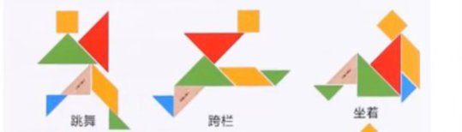  学生仿照图片拼七巧板后自主练习
教  学  效  果 | 学生很积极，表现良好
教学设计
序号 | 9 | 时间 | 11.25 | 周次 | 13 | 课题 | 拼人物
教  学  设  计 | 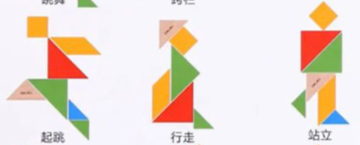  学生仿照图片拼七巧板后自主练习
教  学  效  果 | 学生很积极，表现良好
序号 | 10 | 时间 | 12.2 | 周次 | 15 | 课题 | 拼人物
教  学  设  计 | 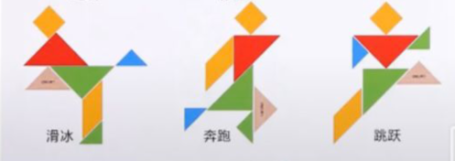  学生仿照图片拼七巧板后自主练习
教  学  效  果 | 学生很积极，表现良好
教学设计
序号 | 11 | 时间 | 12.16 | 周次 | 16 | 课题 | 拼动物
教  学  设  计 |   学生仿照图片拼七巧板后自主练习
教  学  效  果 | 学生很积极，表现良好
序号 | 12 | 时间 | 12.23 | 周次 | 17 | 课题 | 拼动物
教  学  设  计 | 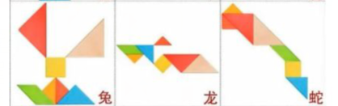  学生仿照图片拼七巧板后自主练习
教  学  效  果 | 学生很积极，表现良好
教学设计
序号 | 13 | 时间 | 1.6 | 周次 | 19 | 课题 | 拼动物
教  学  设  计 |   学生仿照图片拼七巧板后自主练习
教  学  效  果 | 学生很积极，表现良好
序号 | 14 | 时间 | 1.14 | 周次 | 20 | 课题 | 拼动物
教  学  设  计 | 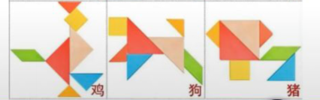  学生仿照图片拼七巧板后自主练习
教  学  效  果 | 学生很积极，表现良好
雕庄中心小学 2023-2024 学年第 一 学期
七巧板 校本课程成果展示（照片形式贴于下方）

教师： 庄丽
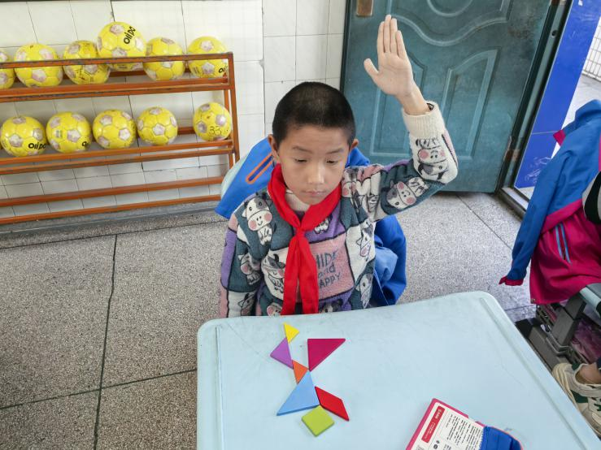

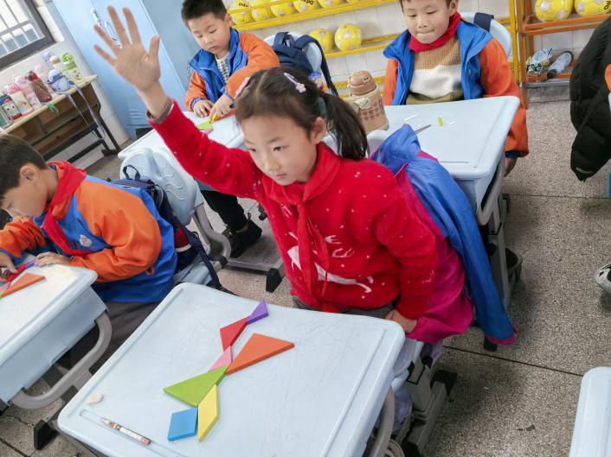
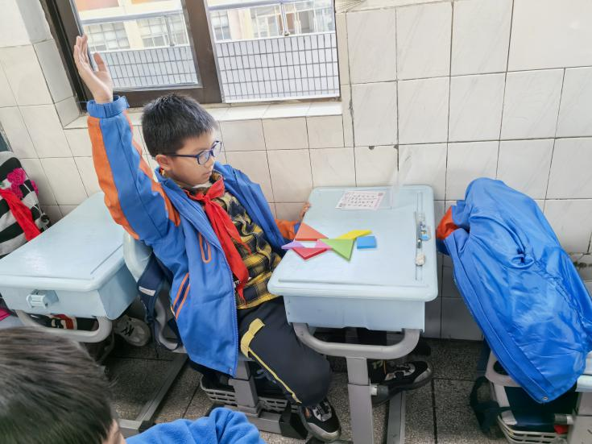
请同时将电子稿上传至“学生成长——校本课程工作”栏目
优秀社团成员名单：合计 10 人

序号 | 班级 | 姓名 | 简 评
1 | 二（2） | 黄檬 | 表现优秀
2 | 二（2） | 吴婉莹 | 表现优秀
3 | 二（2） | 张预恩 | 表现优秀
4 | 二（2） | 洪恩 | 表现优秀
5 | 二（2） | 王婉玗 | 表现优秀
6 | 二（3） | 李雨淇 | 表现优秀
7 | 二（3） | 金嘉琪 | 表现优秀
8 | 二（3） | 王欣儿 | 表现优秀
9 | 二（3） | 陆逸斌 | 表现优秀
10 | 二（3） | 胡林飞 | 表现优秀
优秀校本课程学员人数不超过总人数的30%，期末由指导教师在优秀成员学生护照上评定盖章。
请同时将电子稿上传至“学生成长——校本课程工作”栏目。

